Муниципальное общеобразовательное учреждение

«Новомичуринская средняя общеобразовательная школа №3»

Пронского района Рязанской области

**Урок окружающего мира во 2 классе**

**УМК «Перспектива»**

Подготовила

учитель начальных классов

Степанова Наталья Сергеевна

2014 г.

**Тема:** Насекомые

**Тип урока:** ОНЗ

**Основные цели:**

1)сформировать представление о существенном свойстве насекомых;

2)сформировать умение определять животных, относящихся к насекомым;

3)тренировать мыслительные операции: сравнение, анализ, обобщение, классификация

**Демонстрационный материал:**1)картинки с животными, птицами,бабочками;2)эталоны по понятию «животные» и признаками животных; 3)опорный сигнал по понятию «насекомые».

**Раздаточный материал:** 1)карточка с заданием для пробного действия

**Ход урока**

***1.Организационный момент.***

***2.Мотивация к учебной деятельности.***

Учитель включает музыку «Шум природы». По звукам музыки ребята должны догадаться, какой гость придёт на урок.

-Кто пришёл к нам на урок? (Мыслик)

-Напомните, кто такой Мыслик? (Это житель природы, который изучает виды животных)

-Какое у вас настроение, когда вы встречаетесь с Мысликом?

-Кто догадался, чему будет посвящён наш урок? (Мы будем изучать новую группу животных.)

-Посмотрите на доску. Назовите шаги учебной деятельности, которые вы должны будете обязательно выполнить.

Один из учащихся называет шаги.

-Пожелайте друг другу удачи! В путь!

-С чего вы начнете работу? (С повторения необходимых знаний)

***3.Актуализация знаний и фиксация индивидуального затруднения в пробном действии.***

* *Проверка домашнего задания на карточке «Допиши».*

1.Грибы-это…..

2.Подземная часть гриба-….

3.Надземные части гриба-…..

4.Запишите вид гриба. Нижняя часть шляпки в виде губки с дырочками- _______________________________________

5. Запишите вид гриба. Нижняя часть шляпки в виде пластинок- _______________________________________

6.Ложный опёнок, бледная поганка-это……

7.Какими грибами лечатся лоси?

* *Отгадывание загадок*

-Мыслик приготовил для вас загадки

Учитель читает загадки, дети отгадывают. Все версии ответов согласовываются. Затем учитель открывает на доске картинку с отгадкой.

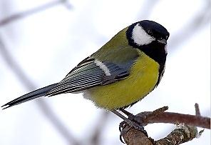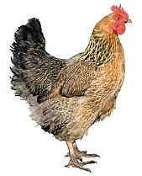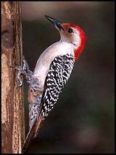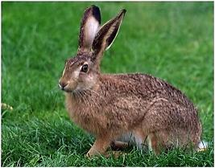

* У зверя уши слишком отросли,

А хвост, как шарик, не мешает бегу.

Бывает летом он под цвет земли,

Ну а зимой подобен снегу. (заяц)

* Кто в берете ярко-красном,

В чёрной курточке атласной?

На меня он не глядит,

Все стучит, стучит, стучит! (дятел)

* Клохчет, квохчет,

Детей созывает,

Под крыло собирает! (курица)

* Не птичка, а с крыльями:

Над цветами летает,

Нектар собирает. (бабочка)

* К своим ласкается,

На чужих ругается.

У своего теремочка

Сидит на цепочке. (собака)

* Птичка- невиличка,

Воробью сестричка:

Сама мелковата,

Животиком желтовата. (синица)

-Посмотрите на доску и скажите, что изображено на экране? (Животные)

-Что вы уже знаете о животных? (Животных можно объединять в разные группы)

-Что нужно сделать, чтобы определить животных в группу? (Нужно выбрать признак)

-Какие бывают признаки? (строение тела, чем питаются, чем покрыто тело и другие)

**Признаки: -строение тела; -покров тела; -чем питается; -как размножается; ……**

**Животные - часть живой природы**

-Разбейте животных на группы.

-Какие группы вы выделили? (Группу зверей и группу птиц)

Учащиеся могут назвать группу насекомых. В этом случае учитель не акцентирует внимание на ней.

-Каких животных вы отнесли к группе зверей? (Собаку и зайца)

-Назовите существенный признак этой группы. (Звери кормят своих детёнышей молоком)

Вывешивается на доску эталон «Звери»



**ЗВЕРИ**

-Каких животных вы отнесли к группе птиц? (Дятла, синицу и курицу)

-Назовите существенный признак этой группы. (Перья)

Вывешивается эталон «Птицы»



**ПТИЦЫ**

-К какой группе вы отнесли бабочку? (К группе насекомых)

-Каких ещё насекомых вы знаете? (Стрекоза, муравьи и т.д.)

-Кто догадался о ком мы будем говорить на уроке? (О насекомых)

-Как будет называться тема урока? (Насекомые)

-Что вы сейчас повторили? (Признаки деления животных на группы, существенные признаки зверей и птиц)

-Какое задание я вам предложу? (Задание в котором будет что-то новое)

Карточки для пробного действия раздаются учащимся.

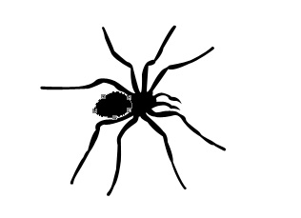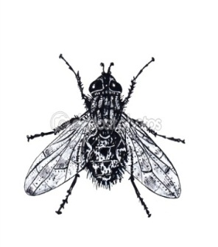 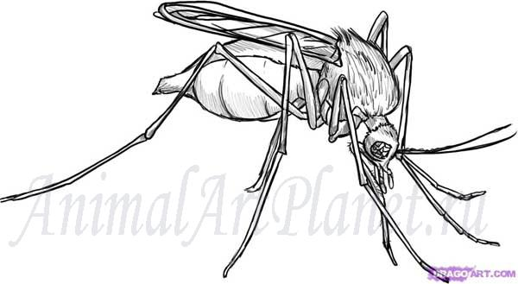

-Перед вами животные. Назовите их. (Муха, божья коровка, паук, комар)

-Вам нужно выбрать только тех животных, которые относятся к насекомым.

-Что нового в этом задании? (Мы не выбирали животных, которые относятся к насекомым)

-Выполните это задание.

-Итак, посмотрим , что у вас получилось. У кого нет ответа?

-Что вы можете сказать? (У нас возникло затруднение, мы не смогли выбрать группу животных, которые относятся к насекомым).

-Кто выполнил задание?

Несколько учащихся озвучивают свои результаты.

-Обоснуйте свои ответы. Каким эталоном вы пользовались?

-Какое у вас затруднение? (Мы не можем обосновать ответы, предъявить эталон)

-Какой следующий шаг? (Разобраться в чём затруднение)

***4.Выявление места и причины затруднения.***

-Какое задание выполняли? (Мы должны найти животных, которые относятся к группе насекомых)

-Вспомните, что помогло правильно определить, какие животные относятся к группе птиц, а какие- к группе зверей? (Существенный признак каждой группы)

-Почему же возникло затруднение при выполнении пробного задания?(Мы не знаем существенный признак насекомых)

5.Построение проекта выхода из затруднения.

-Какую цель вы перед собой ставите? (Узнать существенный признак насекомых)

-Вспомните, что мы повторили в начале урока? (Мы повторили признаки, по которым животные могут делиться на группы)

-Как вам могут помочь известные эталоны? (Мы можем выбрать тот признак, который нам подойдёт)

-Выберите.

Учащиеся в затруднительном положении.

-В этой ситуации поможет нам Мыслик. Он знает, какой существенный признак насекомых.

***6.Реализация построенного проекта.***

- Мыслик предлагает сравнить количество лапок у каждого насекомого. Выделить общий признак, убедиться в том, что этого признака нет у животного, которое не относится к насекомым.

Я предлагаю выполнить план в парах. Вспомните правила работы в парах.

План:

1.Сравнить

2.Указать признаки

3.Выделить существенный признак

-Что вы можете сказать? (У божьей коровки, мухи, комара- 6 лапок, а у паука-8 лапок)

Учитель правильно располагает картинки.

-Какой же признак подходит? (Количество лапок)

-Назовите насекомых.(Муха, божья коровка, комар)

-Какое животное к ним не относится? (Паук)

-Что можем теперь сделать? (Составить эталон)

Учащиеся предлагают свои эталоны. Учитель организует согласование эталонов.

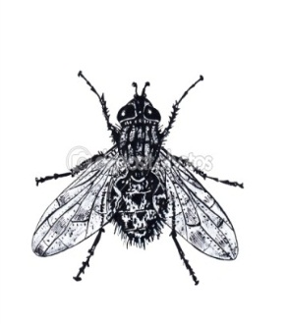НАСЕКОМЫЕ

6 лапок

-Как можно проверить свои выводы? (Нужно посмотреть в учебнике)

-Какой вывод вы можете сделать? (Мы открыли всё правильно)

-Вы преодолели затруднение? (Да)

***7. Первичное закрепление знаний***

Работа по СD диску.

***8.Самостоятельная работа с самопроверкой по эталону***

Рабочая тетрадь с.55 №3

-Проверьте

Учитель открывает на доске образец.

-У кого есть ошибки? В чём они?

-Сделайте вывод. (Нам необходимо тренироваться в определении общих признаков у насекомых)

-Где вы можете это сделать? (При выполнении домашнего задания)

-У кого нет ошибок? Сделайте вывод. (Мы хорошо усвоили новую тему)

***9.Включение в систему знаний***

Учебник с.92 «Удивительные превращения»

***10.Рефлексия***

-Как называлась тема урока?

-Какую цель вы ставили перед собой? («открыть» существенный признак у насекомых)

-Достигли ли вы цели?

-Кому удалось сделать открытие самому?

-Оцените свою работу на уроке. Мыслик принёс вам бабочек.

-Прикрепите бабочку к зелёному цветку, если удалось сделать открытие самому, затруднений не возникло. К жёлтому цветку- если вы сделали открытие с помощью работы класса. К красному цветку- если вам не удалось сделать открытие, вы не добыли новое знание.

Учитель проводит рефлексию оценивания.